UBND THÀNH PHỐ HỒ CHÍ MINH | CỘNG HÒA XÃ HỘI CHỦ NGHĨA VIỆT NAM
TRƯỜNG CAO ĐẲNG LÝ TỰ TRỌNG | Độc lập - Tự do - Hạnh phúc
THÀNH PHỐ HỒ CHÍ MINH

ĐỀ THI KẾT THÚC HỌC PHẦN LÝ THUYẾT
HỌC KỲ: I NĂM HỌC: 2019 – 2020

Bậc đào tạo: TRUNG CẤP (T4)
Học phần: TIN HỌC ỨNG DỤNG NGÀNH MAY
Lớp: 17T4-CNM1 Ngày thi: ____ / ____ / 2019
Thời gian thi: 90 phút (không kể thời gian phát đề)
Đề số 3
(Thí sinh được sử dụng tài liệu)

Câu 1: (5 điểm)
Thí sinh thực hiện vẽ hình vẽ mô tả phẳng theo hình mẫu sau
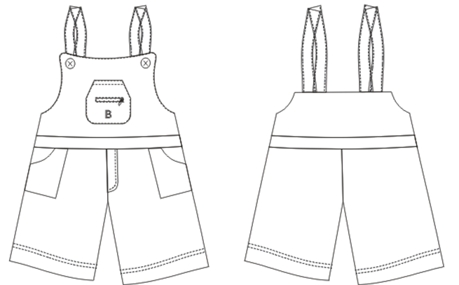

Câu 2: (5 điểm)
Sử dụng form người mẫu đã chuẩn bị, bằng sự sáng tạo của bản thân, thí sinh tiến hành thiết kế trang phục phủ lên form người mẫu đó.

Yêu cầu:
Thí sinh lưu bài vào USB với tên: Số báo danh.CDR

_______Hết_______

GHI CHÚ: CÁN BỘ COI THI KHÔNG ĐƯỢC GIẢI THÍCH GÌ THÊM.

Ngày ____ tháng __10__ năm 2019

TRƯỞNG KHOA TRƯỞNG BỘ MÔN GIẢNG VIÊN RA ĐỀ
(Ký tên và ghi rõ họ tên) (Ký tên và ghi rõ họ tên) (Ký tên và ghi rõ họ tên)

Lâm Thị Phương Thùy
UBND THÀNH PHỐ HỒ CHÍ MINH | CỘNG HÒA XÃ HỘI CHỦ NGHĨA VIỆT NAM
TRƯỜNG CAO ĐẲNG LÝ TỰ TRỌNG | Độc lập - Tự do - Hạnh phúc
THÀNH PHỐ HỒ CHÍ MINH

ĐÁP ÁN ĐỀ THI KẾT THÚC HỌC PHẦN LÝ THUYẾT
HỌC KỲ: I NĂM HỌC: 2019 – 2020

Bậc đào tạo: TRUNG CẤP (T4)
Học phần: TIN HỌC ỨNG DỤNG NGÀNH MAY
Lớp: 17T4-CNM1 Ngày thi: ____ / ____ / 2019
Thời gian thi: 90 phút (không kể thời gian phát đề)

(Thí sinh được sử dụng tài liệu)
Đề số 3

NỘI DUNG
Câu 1:
Stt | Các Yêu Cầu Kỹ Thuật | Điểm | Ghi Chú
1 | Giống mẫu | 1
2 | Đối xứng | 0.5
3 | Cân đối | 1
4 | Đường nét vẽ đúng kỹ thuật | 1
5 | Không báo lỗi trong quá trình thiết kế | 0.5
6 | Xử lý được lỗi xuất hiện trong quá trình thiết kế | 0.5
7 | Lưu bài đúng đường dẫn | 0.5

Câu 3:
Stt | Các Yêu Cầu Kỹ Thuật | Điểm | Ghi Chú
1 | Form người mẫu cân đối | 1
2 | Trang phục mang tính thẩm mỹ | 1
3 | Màu sắc hài hòa | 0.75
4 | Đường nét vẽ đúng kỹ thuật | 0.75
5 | Không báo lỗi trong quá trình thiết kế | 0.5
6 | Xử lý được lỗi xuất hiện trong quá trình thiết lập | 0.5
7 | Lưu bài đúng đường dẫn | 0.5

_______Hết_______

Ngày ____ tháng __10__ năm 2019

TRƯỞNG KHOA TRƯỞNG BỘ MÔN GIẢNG VIÊN RA ĐỀ
(Ký tên và ghi rõ họ tên) (Ký tên và ghi rõ họ tên) (Ký tên và ghi rõ họ tên)

Lâm Thị Phương Thùy

